移动网络

1. 移动网络基本原理
2. 不同的移动性需求
3. 网络层地址保持不变的重要性
4. 有线基础设施的支持
5. 寻址

永久性地址和转交地址（三角路由）

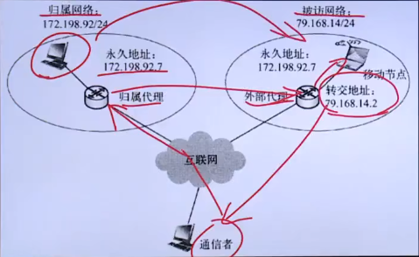

1. 移动结点的路由选择
2. 间接路由选择：由归属代理转发数据给外部代理，拥有转交地址则会通知给拥有地址（通过隧道技术）

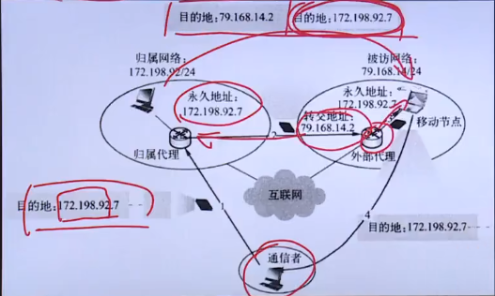

1. 直接路由选择：由通信代理通过归属代理获得转交地址，直接发送到外部代理

